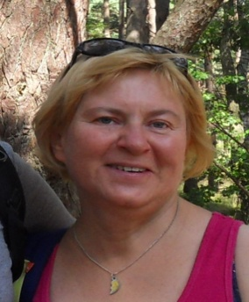 **Witajcie kochane Sówki i drodzy Rodzice!!**

Na dziś został nam do omówienia temat książkowy. Częściowo z poprzedniego tygodnia – bo trzeba się cofnąć ze stroną na karcie pracy – ale przecież czytanie i szanowanie książek napisanych po polsku to też kwestia bycia Polakiem…

1. - „Zasady zachowania się w bibliotece?” – rozmowa na temat zasad panujących w bibliotece.

Aby dziecku przybliżyć temat proponuję przeczytanie fragmentu opowiadania:



Zadajemy pytania : Co się robi w bibliotece? Czy za wypożyczenie się płaci? Jak należy się tam zachowywać? Jak należy dbać o książki? Możemy odwołać się do ostatniej wizyty w bibliotece lub zaproponować ponowne jej odwiedzenie. ( Na razie biblioteki są nieczynne ale wkrótce mają znowu się otwierać)

Książki w bibliotece nie leżą byle jak. Są posegregowane według określonych kategorii ( książki dla dzieci, naukowe, beletrystyka, poradniki…) lub autora. Kiedy dziecko to zrozumie powinno sobie poradzić z **kartą pracy s.32.**

2. -„Poproszę trzy książki” – zabawa dydaktyczna. Kształtowanie umiejętności posługiwania się pieniędzmi poprzez zabawę w sklep (księgarnię)

Warto pooglądać z dzieckiem pieniądze. Postarać się by zapamiętało 1 zł, 2 zł, 10 zł. By zrozumiało, że 2 zł to też dwie złotówki, a 10 zł to dziesięć złotówek.

Układamy kilka książek i dziecko „kupuje”. Mówimy ile kosztuje książka a ono „płaci”. Potem zamiana. Spróbujcie.

3. - „Memory” – gra pamięciowa. Doskonalenie umiejętności świadomego zapamiętywania. Przestrzeganie reguł gry.

Najpierw oglądamy kartę z **wyprawki 46.** Nazywamy przedstawione baśnie (Śnieżka, Kot w butach, Kopciuszek, Czerwony Kapturek, Jaś i Małgosia) Określamy co z daną postacią jest parą. Kiedy dziecko to zapamięta wypychamy karty.

Gramy w zespole dwu, trzyosobowym. Karty odwrócone są obrazkiem do dołu. Każdy kolejno odwraca po dwie karty. Jeśli ma parę – zabiera. Wygrywa ten, kto ma najwięcej par.

Miłej zabawy!!!